第二章 课时练习

学校:___________姓名:___________班级:___________考号:___________

1. 填空题

写出以下函数的导数

$$C^{'}=$$

$$(x^{α})^{'}=$$

$$(a^{x})^{'}=$$

$$(\log_{a}⁡x)^{'}=$$

$$(sin{x)^{'}}=$$

$$(cos⁡x)^{'}=$$

1. 解答题

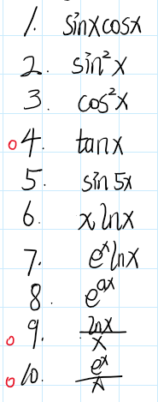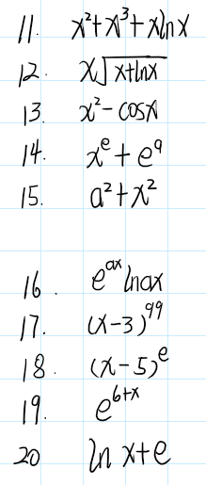

$$C^{'}=0$$

$$(x^{α})^{'}=αx^{α-1}$$

$$(a^{x})^{'}=a^{x}ln{a}$$

$$(\log_{a}⁡x)^{'}=\frac{1}{xln{a}}$$

$$(sin{x)^{'}}=cos{x}$$

$$(cos⁡x)^{'}=sin⁡x$$

参考答案

1．【答案】B

【详解】Δ*y*＝*f*(*x*＋Δ*x*)－*f*(*x*)＝*f*(2＋0.1)－*f*(2)＝(2.1)2＋1－(22＋1)＝0.41.故选B.

2．【答案】A

【分析】

根据函数平均变化率的求法即可得到答案.

【详解】

由题意，函数的平均变化率为：.

故选：A.

3．【答案】A

【详解】

试题分析：由图可知3-4-5这一段，增长率明显偏低，5-6虽然高，但“分散到”六年平均就不高了．

故选：A．

考点：年平均增长率

4．【答案】B

【分析】

分别求出2015，2016，2017，2018四年的大致增长率，即可得出答案.

【详解】

解：2015年的增长率大约为，



2016年的增长率约为，



2017年的增长率约为，

2018年的增长率约为，

所以年增长率最高的为2016年.

故选：B.

5．【答案】A

【详解】

根据两函数切线斜率的变化以及切线斜率的几何意义、平均变化率的定义对各选项的正误进行判断，可得出正确选项.

【详解】

由图象可知，对任意的，曲线在处的切线比曲线在处的切线要“陡”，所以，比节能效果好，A正确，C错误；



由图象可知，，则的用电量在上的平均变化率比的用电量在上的平均变化率要小，B选项错误；



由于曲线和曲线不重合，D选项错误.

故选：A.

【点睛】

本题考查切线斜率的实际应用，要理解瞬时变化率与切线斜率之间的关系，同时也要理解平均变化率的定义，考查分析问题和解决问题的能力，属于基础题.

6．【答案】C

【分析】

利用平均变化率的定义可得出该物体在运行前秒的平均速度为，进而可求得结果.

【详解】

∵，

∴该物体在运动前2秒的平均速度为（米/秒）．

故选：C．

7．【答案】C

【分析】

分析求出四个函数的平均变化率，然后比较即可.

【详解】

①，②，③，④．

故选：C．

8．【答案】

【分析】

利用平均变化率的定义求解即可

【详解】

因为，

所以.

